上海市曹杨中学2018学年“YOUNG”科技月

科技情景剧活动方案

科技情景剧活动为上海市曹杨中学2018学年“YOUNG”科技月的活动之一，由学校课程中心及语文教研组负责承办。

**一、活动主旨**

科技情景剧是一种呈现在舞台上的戏剧艺术，以积极、健康、向上的精神进行创作演绎，展示科学技术发展前景。本活动旨在通过科技情景剧的创作演绎，让参与学生更深入地了解科技知识，并尝试用生动丰富的表现形式加以传播；让观众能够在轻松愉悦的氛围中激发对科技的兴趣，感受科技之于生活的力量，感悟科技的魅力。

**二、活动内容**

科技情景剧必须有鲜明的科学主题，与科学技术本身相关，能够体现科学技术与人类社会关系，通过综合运用文学、音乐、舞蹈、美术等艺术手段演绎剧情，**时长8-10分钟**，体现以下三方面内容之一：

1. 揭示生活中的科学现象，揭露伪科学，传播科学知识，激发观众对科学的兴趣与探究热情；

2. 普及相关科学知识，反映科学在学习、工作和生活中的应用，展示科技未来发展的前景；

3. 体现我校环境素养特色，结合社会实际，倡导人们关注环保、能源、交通、节约等社会热点问题，传播科学技术的创新发展，体现科学技术与社会关系相处融洽。

**三、活动对象**

上海市曹杨中学初一及初二年级，以班级为单位设计并演出一部科技情景剧，由各班语文教师及班主任担任指导。

**四、日程安排**

第17周（12月24日-12月30日）进行年级初赛，各年级决出前2名进入决赛；

冬令科技探索营第一天，暂定1月18日，进行决赛，初一、初二全年级进行观摩。

冬令科技探索营闭幕式上进行颁奖。

**五、评选标准**

评委主要由上海市曹杨中学语文教研组教师及其他学科教师担任，评分采取百分制，评选标准如下：

1. 主题内容（40分）：情景剧主题紧扣“科学技术”，内容健康向上，情节生动形象，剧情清晰流畅。

2. 舞台表演（30分）：舞台效果良好，演员表演自然得体，台词感情充沛，肢体语言丰富。

3. 科学知识（20分）：情景剧中有丰富的科学知识，并且结合方式自然，没有知识性错误。

4. 服装道具（10+5分）：服装道具使用恰当，能够打造更好的舞台效果，帮助塑造角色或情节推进。利用废旧物品自制道具可以获得附加分（附加分为5分）。

**六、奖励方案**

本次活动，设冠军1名，最佳剧本奖1名，最佳表演奖1名，最佳道具奖1名。

上海市曹杨中学课程中心

上海市曹杨中学语文教研组

2018年12月5日

上海市曹杨中学2018学年“YOUNG”科技月

科技知识竞赛活动方案

科技知识竞赛为上海市曹杨中学2018学年“YOUNG”科技月的活动之一，由学校课程中心承办。

**一、活动主旨**

本次科技知识竞赛以学校“环境素养培育”“环境·科技”课程群中的绿色能源系列、水技术与环保系列、校园植物系列及气象系列为主要内容，旨在扩大曹杨学子的科技知识面，树立保护环境意识，倡导绿色生活理念。同时结合动手实践，培养学生的科技技能及实践意识。

**二、活动对象**

上海市曹杨中学预备、初一、初二、高一、高二年级全体学生

**三、活动内容**

科技知识竞赛分为初中组及高中组，两组开展形式一致，共分为2个阶段：

1. 线上知识问答

线上知识问答借助问卷星平台，共分为2关，2关均为全员参与，第1关的主题为绿色能源及气象，第2关的主题为水技术与环保及校园植物，每一关40题，且需通过微信登录，每个微信仅能答题一次。

每一关每组前50名的学生（按照成绩及答题速度排序）能够获得纪念奖品1份，两关均进入前50的学生能够额外获得1份特别奖品（但不再获得第2关的纪念奖品，即最终可以获得1份纪念奖品和1份特别奖品）。

2. 线下科技竞赛

线下科技竞赛的选手在线上部分两关均进入前50的学生中，由年级组推荐产生，初中组和高中组各5人，之后进行线下赛。

线下赛分为知识抢答与动手实践两部分，知识抢答以单选题的抢答方式进行答题，答对加分，答错则进行倒扣；动手实践部分则要求选手完成科技中常规的实验操作。（目前暂定初中为纸牌宝塔，高中为过滤操作）

最终每组得分最高的2位同学被评为本学年学校的“科技希望之星”，能够获得神秘大奖。

**四、日程安排**

12月19日-12月24日，由理化生地四个教研组进行线上知识问答的命题，每个教研组在负责的主题中，初中命题20道，高中命题20道；

12月24日升旗仪式上宣布科技知识竞赛及科技月相关事宜；

12月25日-26日生成在线答题系统；

12月27日公布线上第1关主题；

12月30日-1月1日进行第1关在线答题；

1月2日公布线上第2关主题；

1月5日-1月6日进行第2关在线答题；

1月7日-1月11日选出初高中各5名进入线下环节的选手；

1月18日进行线下科技竞赛。

**五、比赛规则**

线上知识问答每关40题，每人限答一次，按正确率排名，正确率相同，则答题时间短者排名靠前，每关每组各选出前50名，获得纪念奖品一份；两关均进入前50名的学生额外获得特别奖品一份，但不再获得第二关的纪念奖品，即最终获得1份纪念奖品和1份特别奖品。

线上环节，两关总计进入前50名人次最多的班级获得“科技班级”称号，每个年级各评选1个。

线下科技竞赛通过总分，初高中各选出2名得分最高的学生获得“科技希望之星”称号，获得神秘大奖一份。

**六、奖励方案**

本次活动，设“科技班级”5个，订制奖杯及奖状；纪念奖品若干（100-200份），拟定为学校书签；特别奖品若干（0-100份），拟定为校名U盘；神秘大奖4份，拟定为云南科普行（具体试经费而定）。

上海市曹杨中学课程中心

2018年12月18日

上海市曹杨中学2018学年“YOUNG”科技月

冬令科学探索营高中地理组活动方案

1. 活动主题

上海市曹杨中学高一学生参与，由各班选出共15名学生进行天气预报制作的学习以及大气科学实验活动。

二、活动目标

气象分析预报是一个集知识性、研究性、表现性为一体的活动。活动主要通过对气象知识的理论学习和对大量天气信息的选取分析，从而全面预报未来天气发展。活动旨在培养学生选取、分析和利用信息的能力，树立良好的科学态度和科学精神，培养学生团队合作的精神，激发学生对社会的责任感和使命感。

在日常学习中没有机会进行的大气科学实验，在冬令科学探索营期间动手完成实验进一步加深对实验背后相关知识原理的了解，也能培养学生的动手能力和合作意识。

三、活动安排

|  |  |  |
| --- | --- | --- |
| **开展时间** | **实施项目** | **负责教师** |
| 1月18日  8:30-11:30 | 高中地理热力环流、天气系统等气象基础知识梳理复习 | 傅一笑 |
| 1月18日  13:00-15:30 | 进行热力环流实验；龙卷风、云的形成实验 | 傅一笑 |
| 1月19日  8:30-11:30 | 天气预报的制作流程及等压线天气图的识别、常用天气预报产品的分析方法 | 杨雅婷 |
| 1月19日  13:00-15:30 | 模拟天气会商及天气预报制作 | 杨雅婷 |
| 1月20日  8:30-11:30 | 天气预报初赛、学生分组 | 杨雅婷、傅一笑 |
| 1月20日  13:00-15:30 | 天气预报组搜集天气图资料，制作详细天气预报；  大气实验组完善实验，拍摄微课小视频 | 杨雅婷、傅一笑 |
| 1月21日  8:30-11:30 | 天气预报组：制作天气播报PPT、预报稿  大气实验组：气象科普演讲稿 | 姚洁、施蓓青 |
| 1月21日  13:00-15:30 | 结营式展示彩排 | 姚洁、施蓓青 |
| 1月22日  8:30-11:30 | “YOUNG”科技月闭幕式暨冬令科学探索营结营式 | 课程中心 |

上海市曹杨中学2018学年“YOUNG”科技月

冬令科学探索营初中化学组活动方案

1. 活动主题

基于我校“环境素养培育”特色育人载体，充分利用学校现有的实验室资源，注重实践体验、环境滋养，有效地培育学生的环境素养，提升学生的综合素质。结合本次“YOUNG”科技月主题活动，用有趣的实验活动为线索，带领学生探索缤纷的化学世界，学有所想、学有所收获。

二、活动目标

2019年曹杨中学冬令科学探索营化学组面向曹杨中学以及长征镇其他初一、初二学段的初中学生，这一学段的学生还没有系统的学习化学有关知识，借助冬令科技探索营活动让学生感受化学学科的魅力，初步学习部分化学实验仪器的使用以及操作要点，提高学生的动手能力，并有效培养自然科学学习兴趣，激发探索欲。

三、活动安排

|  |  |  |
| --- | --- | --- |
| **开展时间** | **实施项目** | **负责教师** |
| 1月18日  8:30-11:30 | 硫酸铜晶体的制作 | 汤晶璐  尹宝华  梅风 |
| 1月18日  13:00-15:30 | 初中科技情景剧决赛 | 课程中心 |
| 1月19日  8:30-11:30 | 自制肥皂（冷制皂） | 汤晶璐  尹宝华  梅风 |
| 1月19日  13:00-15:30 | 自制肥皂（猪油皂） | 汤晶璐  尹宝华  梅风 |
| 1月20日  8:30-11:30 | 自制酸碱指示剂（紫甘蓝） | 汤晶璐  尹宝华  梅风 |
| 1月20日  13:00-15:30 | 自制护手霜 | 汤晶璐  尹宝华  梅风 |
| 1月21日  8:30-11:30 | 自制润唇膏 | 汤晶璐  尹宝华  梅风 |
| 1月21日  13:00-15:30 | 气象瓶的制作 | 汤晶璐  尹宝华  梅风 |
| 1月22日  8:30-11:30 | “YOUNG”科技月闭幕式暨冬令科学探索营结营式 | 课程中心 |

上海市曹杨中学2018学年“YOUNG”科技月

冬令科学探索营高中化学组活动方案

一、活动主题

化学组以“**揭秘身边的化学**”为主题展开2018学年“YOUNG”科技月冬令科学探索营活动。本次活动采用微课题的形式揭秘身边化学的奥秘，通过教师课堂创设问题情境、知识讲授和引导探究实验，让学生操作体验、自主探究并且学会总结分享。

二、活动目标

1.激发学生对化学的兴趣，深度关注化学与生活的密切联系。

2.培养学生创新意识、动手能力、自主探究能力，使之养成严谨的科学态度。

3.培养学生团队意识和分享精神。

三、活动安排

|  |  |  |
| --- | --- | --- |
| **开展时间** | **实施项目** | **负责教师** |
| 1月18日  8:30-11:30 | 揭秘水果电池 | 李立纪、刘茜  陆雯丽 |
| 1月18日  13:00-15:30 | 探究燃料电池（H2-Cl2） | 李立纪、刘茜  陆雯丽 |
| 1月19日  8:30-11:30 | 蔬果中维生素C含量的测定 | 沈崇浩、刘茜 |
| 1月19日  13:00-15:30 | 自制家用消毒器的设计、自制消毒液效果检验 | 沈崇浩、刘茜 |
| 1月20日  8:30-11:30 | 参加华师大环境系活动 | 李立纪、刘茜  陆雯丽 |
| 1月20日  13:00-15:30 | 参加华师大环境系活动 | 李立纪、刘茜  陆雯丽 |
| 1月21日  8:30-11:30 | 自制暖宝宝 | 李立纪、刘茜  陆雯丽 |
| 1月21日  13:00-15:30 | 各小组总结并分享冬令营探究成果 | 李立纪、刘茜  陆雯丽 |
| 1月22日  8:30-11:30 | “YOUNG”科技月闭幕式暨冬令科学探索营结营式 | 课程中心 |

上海市曹杨中学2018学年“YOUNG”科技月

冬令科学探索营初中组活动方案

一、活动主题

曹杨中学是一所具60年悠久历史的上海市完中，秉承“肩负责任，自主力行”的办学理念，结合现代教育学的可持续发展观，本校致力于培养具较强实践能力、创新精神和较高综合素养的创新型和实干型人才。因此本校一直以来注重整合各类教学资源，以各种形式的教育活动为载体，以学生兴趣为驱动，指导学生通过自主学习，充分挖掘学生的各类智能，最终促成其特色智能的可持续发展和综合素养的全面提高。

根据初高中不同年段学生的身心特点和认知规律，本次初中生物冬令营以“孕育生机”为主题设计了形式多样、内容丰富的实践活动，包括实验探究、成品制作、实地调查等等。目的是引导学生了解生物学科相关实验的原理，掌握学科知识，锻炼学生动手操作、动脑思维的实践能力，并在实践中体验科学探究的一般过程，从而养成严谨求实的科学态度。同时，在实践和体验中进一步推进其创新意识和创新能力的可持续发展。希望经过为期一周的冬令营活动，使学生由外至内，再由内至外完成一次“微雕”过程，并能将期间所学指导或应用于今后的学习和生活中。

二、活动目标

1、了解相关实验的基本原理，拓宽学科知识面

2、规范实验操作技巧，提高实验操作技能

3、经历并体验科学探究的一般过程，初步养成严谨求实的科学探究精神

4、锻炼观察能力、逻辑思维能力、分析推断能力、口头表达能力等，提高个人综合素养。

5、培养和提高团队协作能力、鼓励交流和分享

6、培养和提高审美意识和审美情趣

7、培养实践能力和创新精神

8、应用所学知识、技能和养成的科学态度，指导学习和生活

三、活动安排

|  |  |  |
| --- | --- | --- |
| **开展时间** | **实施项目** | **负责教师** |
| 1月18日  8:30-11:30 | 海洋生物玻璃景观瓶的制作 | 钱叶斐 |
| 1月18日  13:00-15:30 | 初中科技情景剧决赛 | 课程中心 |
| 1月19日  8:30-11:30 | 酵母菌的观察和酒酿的制作 | 金颖 |
| 1月19日  13:00-15:30 | 香包的制作 | 金颖 |
| 1月20日  8:30-11:30 | 叶脉的制作 | 钱叶斐 |
| 1月20日  13:00-15:30 | 叶脉画的制作 | 钱叶斐 |
| 1月21日  8:30-11:30 | 探究花青素的变色反应 | 郑思思 |
| 1月21日  13:00-15:30 | 花器制作 | 郑思思 |
| 1月22日  8:30-11:30 | “YOUNG”科技月闭幕式暨冬令科学探索营结营式 | 课程中心 |

**\*实施项目：种子贴画备选 负责老师：郑思思或金颖**

上海市曹杨中学2018学年“YOUNG”科技月

冬令科学探索营高中生物组活动方案

一、活动主题

**《感悟生命》**

二、活动目标

利用形式多样的生物探究活动，加深、巩固、拓展学生课内所学的生物学知识和技能，培养学生学习生物学的兴趣，让学生发现生命科学的研究过程并非晦涩深奥，而是和我们的生活息息相关。

让学生参与和体验探究科学的过程，培养学生的探究能力，鼓励学生进行拓展性探究和时间。从而进一步提高学生的实验技能，训练学生的动手能力、观察能力和运用知识的能力。培养学生的创新意识，提高学生的生命科学素养。

三、活动安排

|  |  |  |
| --- | --- | --- |
| **开展时间** | **实施项目** | **负责教师** |
| 1月18日  8:30-11:30 | 高中组活动介绍、分组、提要求  观察浮游生物与水质的关系 | 庄婧宜  何哲民 |
| 1月18日  13:00-15:30 | 血细胞的观察及血型的鉴定 | 庄婧宜  唐黎萍 |
| 1月19日  8:30-11:30 | 探究神经调节的基本方式 | 唐黎萍  庄婧宜 |
| 1月19日  13:00-15:30 | 果胶酶在果汁生产中的作用 | 庄婧宜  何哲民 |
| 1月20日  8:30-11:30 | 生物模型的制作 | 庄婧宜  李静文 |
| 1月20日  13:00-15:30 | 生物模型的制作 | 庄婧宜  李静文 |
| 1月21日  8:30-11:30 | 叶绿体色素分离与提取 | 唐黎萍  李静文 |
| 1月21日  13:00-15:30 | 探究影响光合作用的因素 | 何哲民  李静文 |
| 1月22日  8:30-11:30 | “YOUNG”科技月闭幕式暨冬令科学探索营结营式 | 课程中心 |

上海市曹杨中学2018学年“YOUNG”科技月

冬令科学探索营***初中物理***组活动方案

一、活动主题

将绿色能源与学生探究实践相结合，增强学生爱护环境和开发利用新能源的热情。

二、活动目标

体验科技发展的历程，结合曹杨中学培养学生环境素养的教学理念，利用太阳能作为能源设计制作各种不同的类型的机器人，体验成功的乐趣。

三、活动安排

|  |  |  |
| --- | --- | --- |
| **开展时间** | **实施项目** | **负责教师** |
| 1月18日  8:30-11:30 | 电子百拼 | 孙建国 |
| 1月18日  13:00-15:30 | 初中科技情景剧决赛 | 课程中心 |
| 1月19日  8:30-11:30 | 高空坠蛋 | 孙建国 |
| 1月19日  13:00-15:30 | 太阳能遥控车的制作 | 和建伟 |
| 1月20日  8:30-11:30 | 太阳能机器人制作 | 陈宝同 |
| 1月20日  13:00-15:30 | 空气炮的制作 | 张蓓 |
| 1月21日  8:30-11:30 | DIY电磁炮 | 和建伟 |
| 1月21日  13:00-15:30 | 简易电磁铁、电动机的制作 | 陈宝同 |
| 1月22日  8:30-11:30 | “YOUNG”科技月闭幕式暨冬令科学探索营结营式 | 课程中心 |

上海市曹杨中学2018学年“YOUNG”科技月

冬令科学探索营***高中***物理组活动方案

一、活动主题 小球的旅行

二、活动目标

1.通过设计一个鲁布戈德堡机械，了解一种能量如何转换成其他形式的能量，并了解能量既不会无故生成也不会凭空消失的道理。

2.通过小组合作搭建装置，培养团队合作精神及动手能力。

3.通过运用物理知识完成项目，激发对物理学习的热情。

三、活动安排

|  |  |  |
| --- | --- | --- |
| **开展时间** | **实施项目** | **负责教师** |
| 1月18日  8:30-11:30 | 活动介绍 装置构想 | 周迎芳  黄庆浩 |
| 1月18日  13:00-15:30 | 研讨装置结构 | 黄庆浩  贾陶然 |
| 1月19日  8:30-11:30 | 绘制装置图 | 黄庆浩  周迎芳 |
| 1月19日  13:00-15:30 | 搭建装置 | 孙超 |
| 1月20日  8:30-11:30 | 搭建装置 | 黄庆浩 |
| 1月20日  13:00-15:30 | 搭建装置 | 贾陶然 |
| 1月21日  8:30-11:30 | 调试与改进 | 贾陶然 |
| 1月21日  13:00-15:30 | 小组展示 | 孙超 |
| 1月22日  8:30-11:30 | “YOUNG”科技月闭幕式暨冬令科学探索营结营式 | 课程中心 |

我校举行2018学年“YOUNG”科技月初中科技情景剧决赛

1月18日下午，学校于大礼堂举办了2018学年“YOUNG”科技月初中科技情景剧决赛，从年级初赛中脱颖而出的初一1班、3班，初二3班、4班同台献艺，为学校初一初二全体学生，以及来自梅陇中学、曹杨附校、长征中学的28位参加本次冬令科学探索营的同学献上了4台风格迥异却都精彩绝伦的科技情景剧。

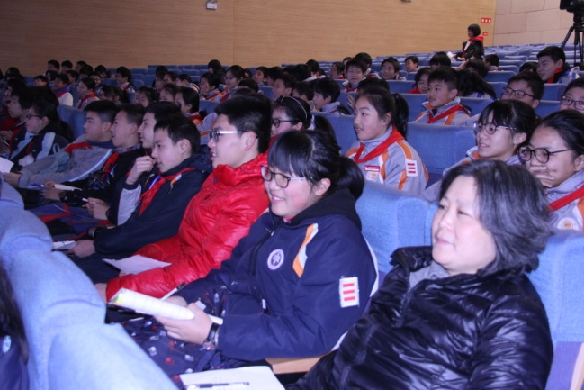

本次决赛邀请了政教处副主任宋鲜勇老师，初一初二各班班主任，以及“环境素养培育”特色教研组，共计11位老师担任评委，由初二4班李雨桐同学担任主持。

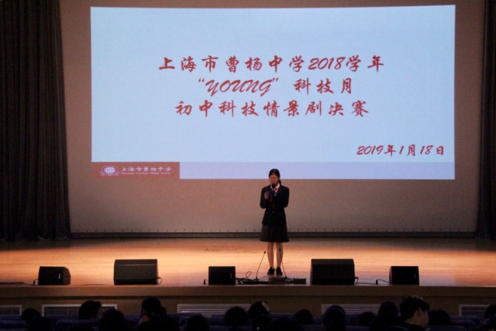

首先登场的是初一3班带来的《智能机器人约克》，他们将时钟拨动至五百年后，J博士利用一种无限接近于人类大脑的特殊物质制造出属于他的智能机器人约克，但由于担心智能机器人会对社会产生负面影响，政府的一纸禁令要求销毁所有机器人，J博士在危急关头替换了约克的芯片，在若干年风波过去后得以将其重造。天马行空的想象背后也给观众留下了一个思考，在未来，人工智能成为常态后，人类该如何与机器人进行相处。

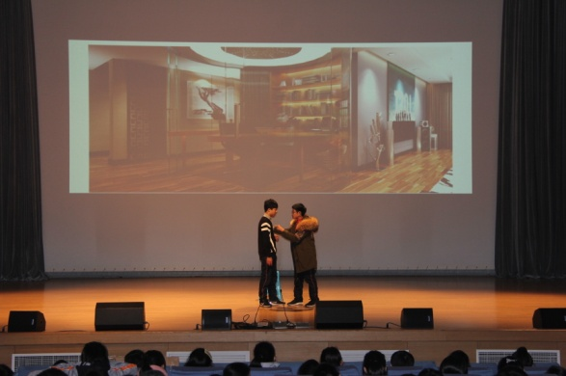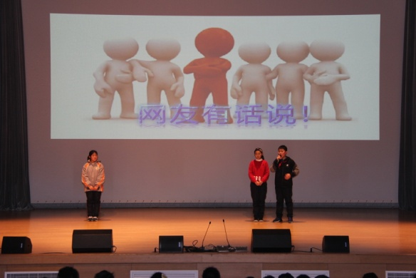

紧接着初一1班就将大家的思绪迅速带回现代，他们用电视节目的方式，通过3个短剧，演绎了《生活中的伪科学》，宫廷剧中常见的滴血认亲究竟可不可靠？阿胶促进血液循环就能帮助减肥？只吃苹果可以让我们保持良好的身材？诙谐幽默的台词，感情充沛的表演，博得台下笑声连连，在欢声笑语中，同学们也了解到伪科学背后的知识。

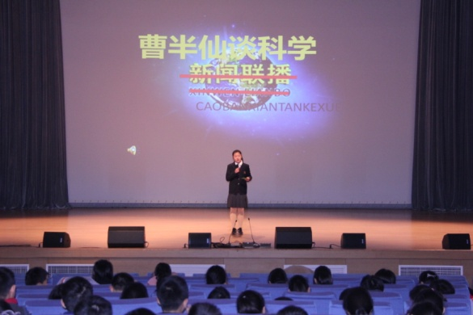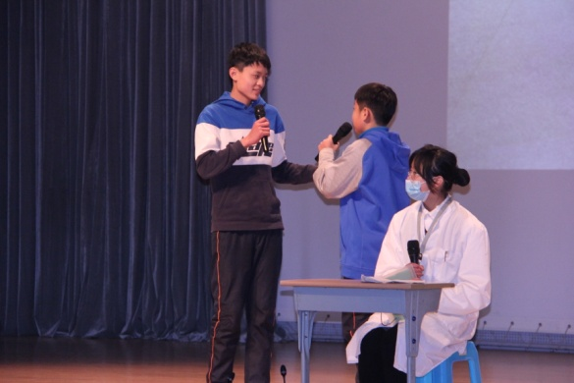

伪科学固然害人不浅，但是那些向河流中擅自排放污水的无良工厂更加可恨。初二4班带来的《水缘》就讲述了住在山村中的佳佳，她的爷爷长期饮用被工厂污染的河水而患脑血栓成为植物人，之后在老师的鼓励下，发愤图强，成为一名水质检测员，最终整治黑心工厂，造福周边村庄居民的故事。故事的最后，爷爷还是永远地离开了这个世界，被病痛折磨的凡胎肉体或许逃脱不了逝去的命运，但科技所赋予的真理与众多有志之士散发出的光芒终将不朽。

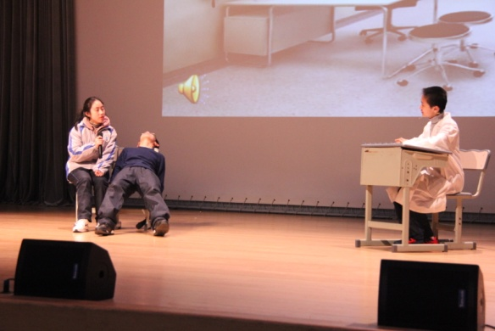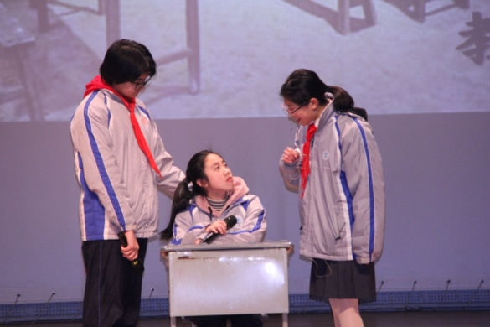

还未从佳佳爷爷去世的悲痛中走出，一阵熟悉的旋律响起，霍格沃茨魔法学校就呈现在了观众眼前。初二3班巧妙地将魔法与科技这对微妙的元素融合，让哈利波特的同学们走进互联网，了解属于现代的“魔法世界”，之后借助杀毒软件大战反派“病毒”，体验了一次《互联网历险记》。精心制作的服装道具，充满想象力的“病毒”登场方式，让观众不禁啧啧称奇。

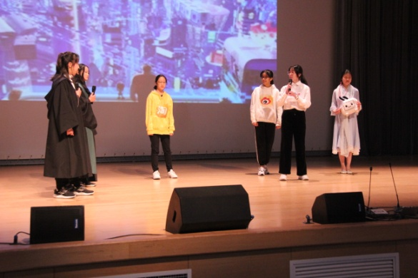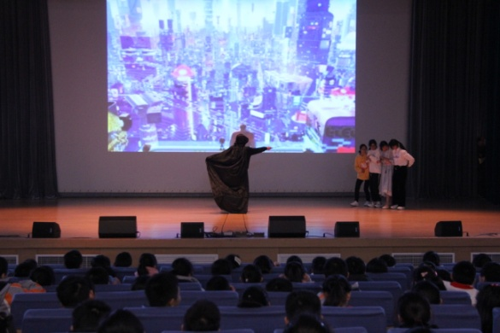

本次科技情景剧决赛在观众的欢声笑语和意犹未尽中落下帷幕，但对于这些青春正当时的少年来说，对于科技的探索才刚刚起步。我们欣喜地看到，当科技与艺术进行碰撞时，呈现的绝非格格不入，而是少年们用别样的方式普及科学知识，畅想未来的科技世界。据悉，本次科技情景剧的各类奖项将于1月22日的冬令科学探索营结营式上进行颁发。

（撰稿人：袁胜轶）

科技，以“YOUNG”之名

——我校举行2018学年“YOUNG”科技月闭幕式

1月22日上午，上海市曹杨中学2018学年“YOUNG”科技月闭幕式于二号报告厅举行，来自上海交通大学、上海市气象学会、同济大学、华东师范大学、上海大学、普陀区青少年中心的8位专家，学校校长杨琳，“环境素养培育”特色教师，以及参加科技月科学探索课程的我校初一高一及梅陇中学、长征中学、曹杨附校的近170名学生参加本次闭幕式。

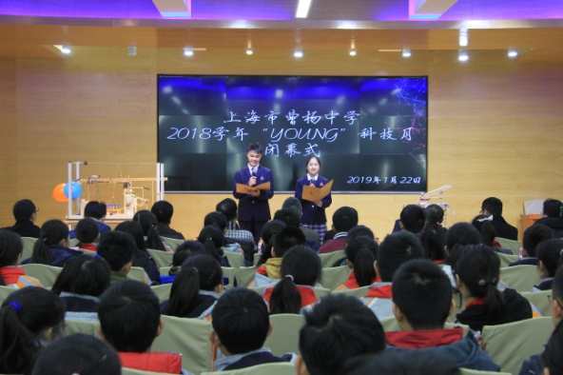

本次科技月的主题定为“YOUNG”，YOUNG一词既有青春活力之意，又是曹杨中学“杨”的谐音。同时，Y-O-U-N-G五个字母分别有着它们独特的内涵，Youth青少年，Obligation责任，Unravel揭开探索，Nature自然，Growth成长，将它们连起来，即为曹杨的青少年们在探索自然的过程中，担当责任，自主力行，收获成长。

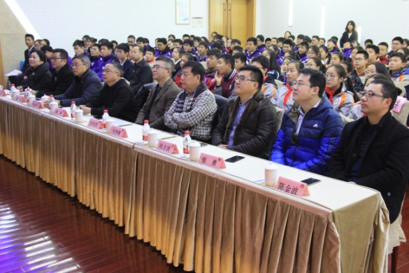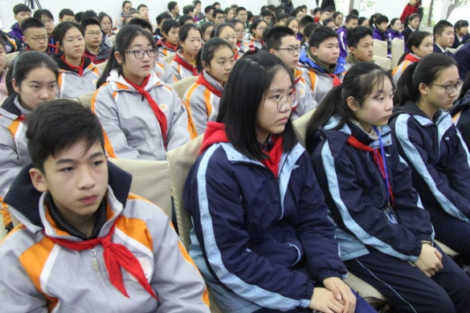

闭幕式在精彩的集锦视频中拉开帷幕，视频浓缩了科技情景剧与理化生地四个组课程活动的精华，让大家对于之后各组的汇报展示又多了一份期待。

首先登场的是物理组，他们先介绍了初中物理组在5天时间内亲自动手制作的绿色能源创意装置，之后展示了高中组“小球的旅行——鲁布·戈德堡机械装置”。所谓“戈德堡装置”，就是通过一系列精密而复杂的机械结构，以迂回曲折的方法去完成一些实际非常简单的工作，曹杨学子用他们绝妙的创意和强大的动手能力，很好地诠释了这一主题，常见的亚克力板、纸板箱、冰棍棒、桐木条、多米诺骨牌等材料，在他们手中幻化成为一个个庞然大物，却又环环相扣，秀外慧中，蕴含着力学、电磁学等丰富的物理知识。物理组的同学用他们清晰的讲解，将“二龙戏珠”、“碟中谍”、“二四开”、“得来不易”这些仅仅通过5天时间就设计搭建而成的装置一一娓娓道来，现场专家在亲身启动装置，见证一系列连锁反应后，不禁为曹杨学子点赞。

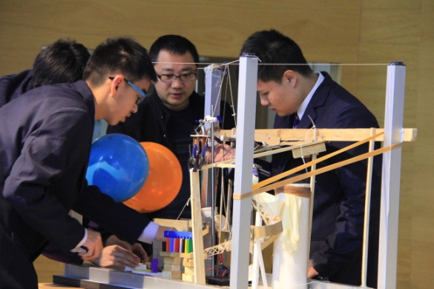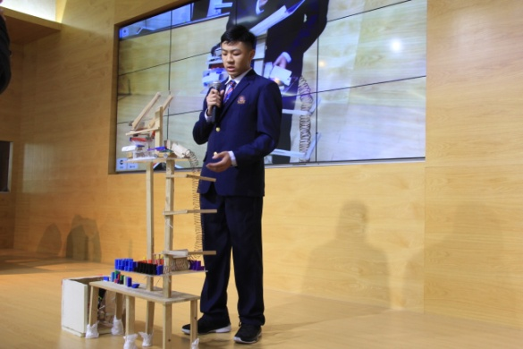

在看完精彩的物理组展示之后，就到了紧张刺激的科技情景剧颁奖时刻，经过1月18日决赛的激烈角逐，最终初二4班获得冠军，初一1班、3班及初二3班分获最佳人气、最佳剧本及最佳表演奖，普陀区青少年中心科技部副部长戴剑老师宣读了获奖名单，并为获奖班级代表颁奖。

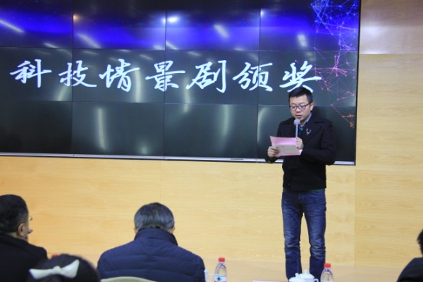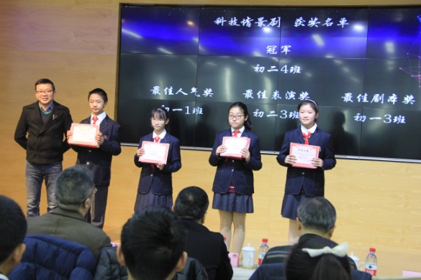

接着地理组用即将到来的寒假去哪儿旅游作为背景，从同学们的聊天中科普气象知识，而由张佳俊同学和陆旻杰同学带来的天气预报更是专业级别，尤其是陆旻杰同学一段沪语播报，严肃又不失幽默，引得所有观众笑声连连，紧接着是盛奕骏等同学准备的大气环流知识科普，利用生活中简单易得的各类材料，对这一抽象的概念加以模拟。地理组的展示在一段记录了这5天酸甜苦辣的花絮视频结束，若干次令人忍俊不禁的NG体现了曹杨学子力求完美的精神。

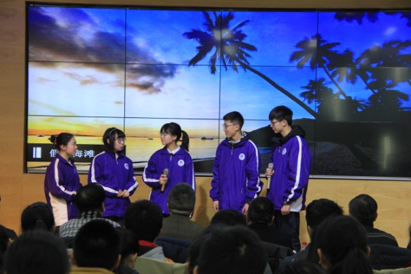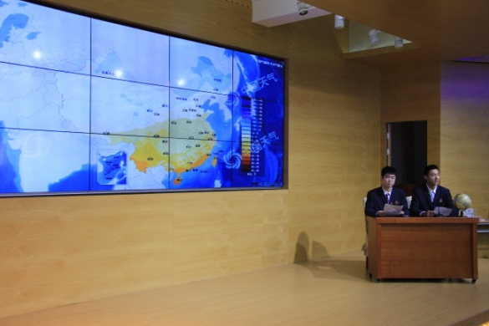

之后登场的是化学组，本次科技月他们的主题为“揭秘身边的化学”。首先沈志成同学分享了制作水果电池、燃料电池以及家用消毒器中的探究小故事，看似简单的项目，却在同学们的钻研下引申出各类微课题。接着陆畅同学带来了在华东师范大学“环境问题观察”研学营中的见闻，从体验大学课堂聆听讲座，到参观专业实验室，再到采集华师大樱桃河水样进行监测，最后到参观上海生活固废集装转运徐浦基地，丰富的活动让化学组的同学对保护水质及生活垃圾处理有了更深刻的理解。最后他们送上了自制的暖手宝以及用化学密信写成的春节祝福，不仅在冬日里温暖了大家的双手，更是在新春佳节来临之际温暖了彼此的心灵。

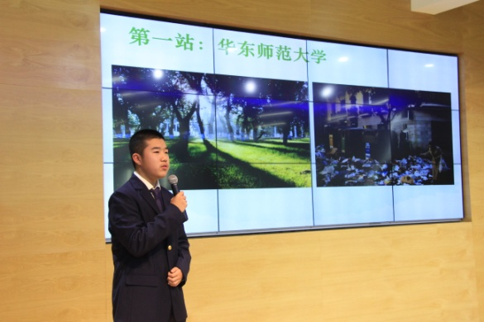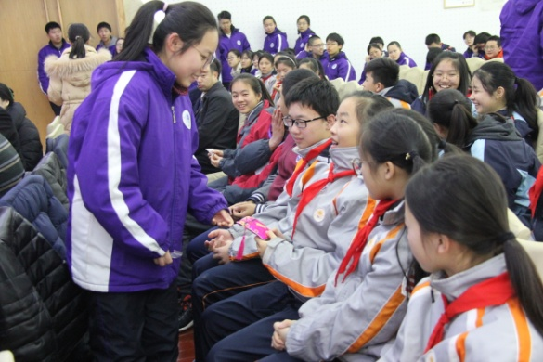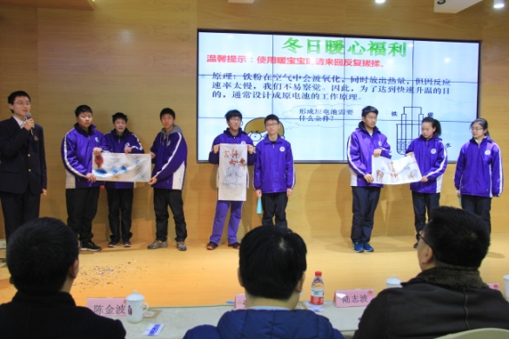

最后一组展示的是主题为“感悟生命”的生物组，海洋生物景观瓶、虬江河浮游生物观察、脊蛙反射实验、生物模型制作、自制中药香包、叶脉画绘制，从动物到植物，从微观到宏观，从生物到生活，层层深入，感悟生命之美，也难怪同学们在分享自己的所学所感时，饱含对生命的热爱。

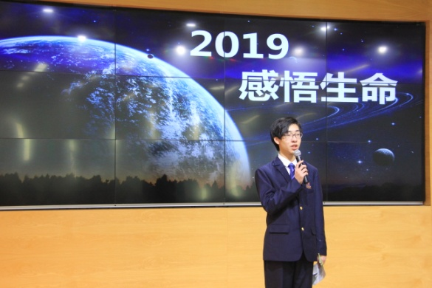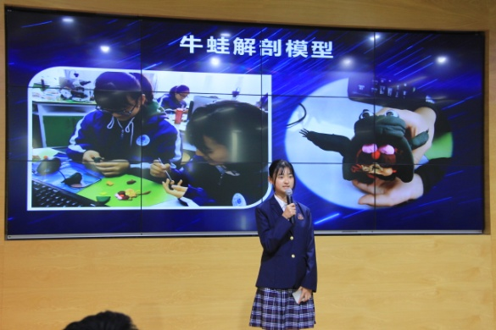

闭幕式的最后，上海交通大学TI技术中心主任，电子工程中心实验室主任方向忠教授向我校学生代表捐赠了30块MSP430单片机，拉开了学校与上海交大TI技术中心合作的序幕，并就《创新能力培养的几点思考》进行了分享。

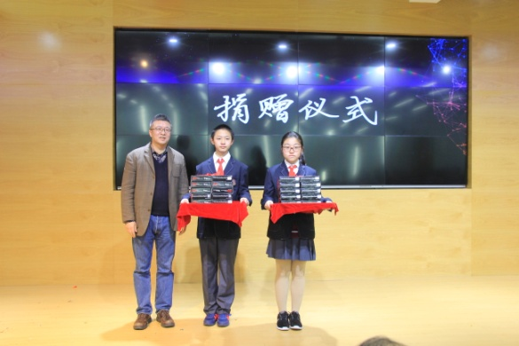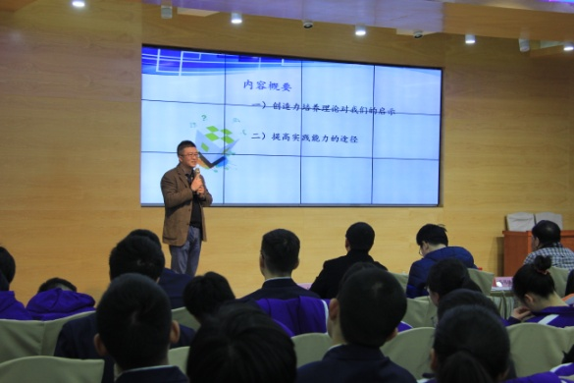

在闭幕式中，上海交通大学方向忠教授、上海市气象学会气象科普工作委员会徐建中主任、同济大学陆志波教授、华东师范大学张勇副教授、上海大学陈金波工程师还分别为学校2018学年“力行奖”科技奖学金优秀社团奖及一二三等奖获奖同学进行颁奖。

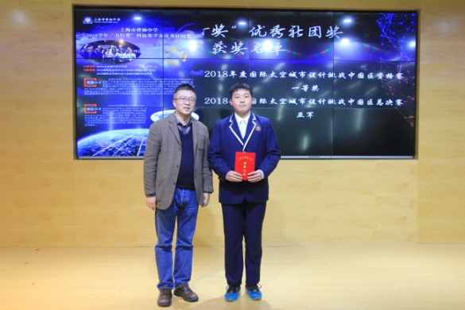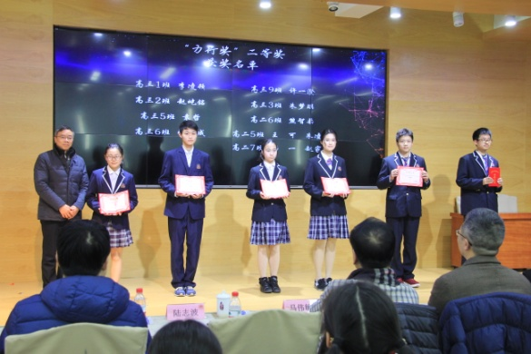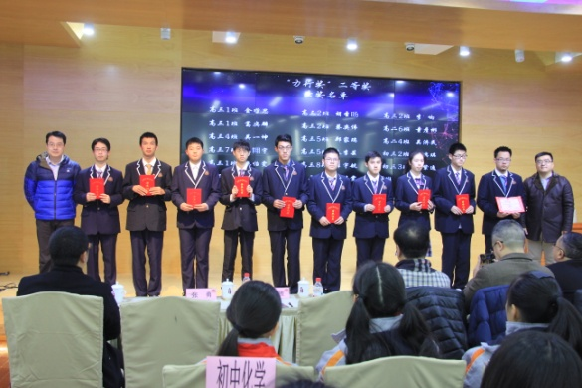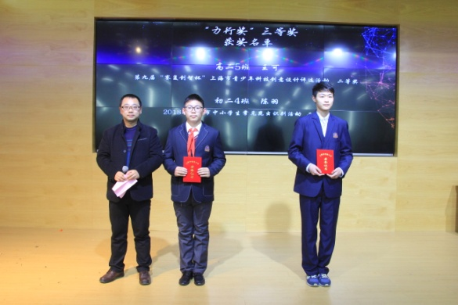

此次科技月中，学校举办了科幻画、科技情景剧、科技知识竞赛、科技讲座、科技行、科学探索课程等一系列丰富精彩的活动，让科技之花在曹杨校园，以“YOUNG”之名绽放，相信在社会各界的支持下，曹杨中学的科技教育定能再创新高。

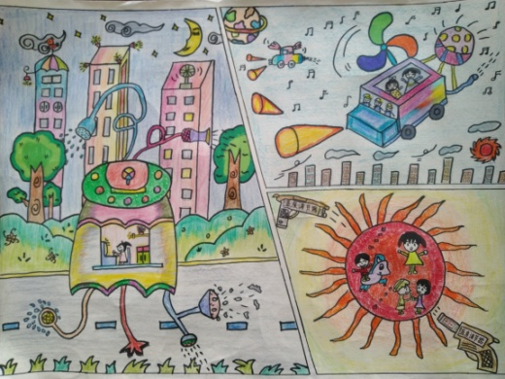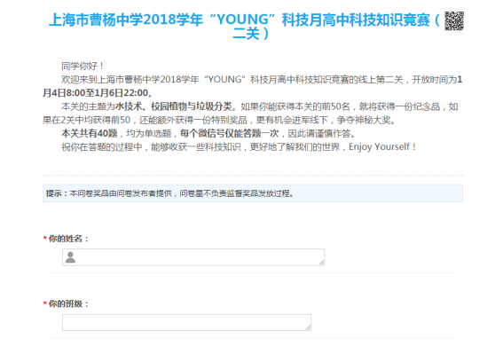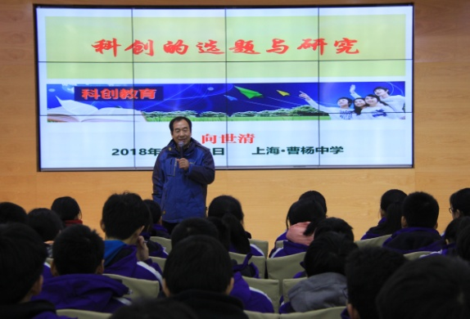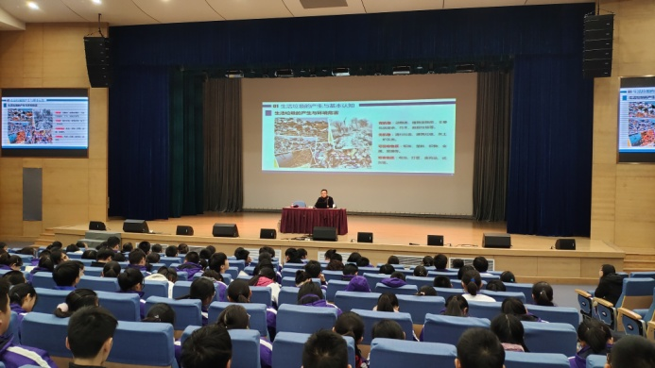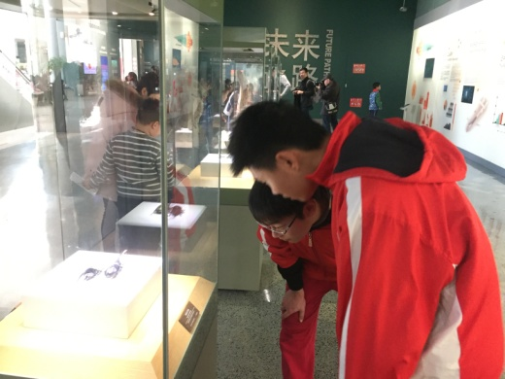

（撰稿人：袁胜轶）